Isotop® SD-BL2-71/81
Getzner Werkstoffe

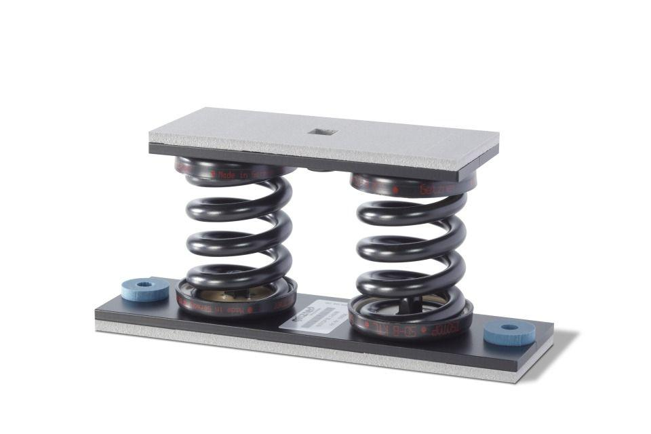Eigenschaften
HAN:
47298
Einsatzort
außen, innen
Produkt
Schwingungsdämpfer
Werkstoff
Kunststoff, Stahl
Breite (mm)
75,00
Höhe (mm)
114,00
Länge (mm)
250,00
Frequenz (Hz)
3,40
max. Belastung (N)
6.769,00

